2017上半年教师资格证面试真题及解析：小学语文（第三批）
小学语文《乡下人家》
一、考题回顾
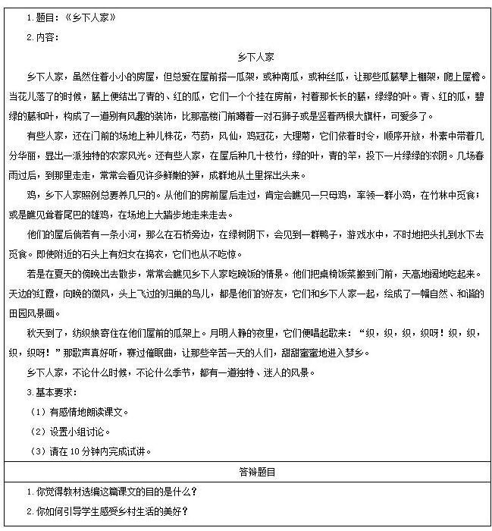

二、考题解析
小学语文《乡下人家》主要教学过程及板书设计
教学过程
(一)导入
请学生结合生活实际，说说自己所了解到的乡下生活是怎样的。(学生自由发言)
教师引导：有一位叫陈醉云的作家，用非常细腻、优美的笔触为我们具体地描述了乡下人家的生活，你们想去看看吗?今天就让我们一起走进乡村生活，一起领略它那份独特的美。
(二)初读课文，整体感知
1.自由读课文，借助拼音读准字音，对不理解的词语、句子作上记号。读完后交流生字词学习情况。
2.默读课文，找找课文哪一小节概括了乡下人家的特点?用铅笔作上记号。
3.全班齐读最后一节，理解“独特”“迷人”的含义，进而理解整段话的含义。
(三)再读课文，小组学习
1.自由读课文，找出最能体现乡下人家“独特”“迷人”之美的语句做上记号，在旁边可以写一写自己的感受，然后美美地读一读，在脑海中勾画那美丽的画面。
2.小组交流：你从课文哪些语句体会到了“乡下人家，不论什么时候，不论什么季节，都有一道独特、迷人的风景”?你能把你体会到的美用你的朗读体现出来吗?
(生交流过程中，师适时点拨，提示学生抓住重点词句来体会乡下人家“独特”“迷人”之美，并相机指导学生有感情地朗读课文，其他学生通过“评读”的方式来参与学习。)
教学点：
(1)“别有风趣的装饰……”
①理解“别有风趣”“装饰”的含义。(查字典，联系生活实际)
②在这里“别有风趣的装饰”指的是什么呢?(请学生读一读相关描写)
③为什么说这些都是“别有风趣的装饰”呢?(再请学生读一读，其它学生评读：他读得怎么样?好在哪里?不足在哪里?你还能比他读得更好吗?)
(2)“比那高楼门前蹲着一对石狮子或是竖着两根大旗杆，可爱多了……”
①“高楼门前蹲着一对石狮子或是竖着两根大旗杆”一般是什么地方能看到的?(城市里)
②闭上眼睛，听老师读一读课文中对乡下人家屋前景色的描写，想象画面，再想象一下“高楼门前蹲着一对石狮子或是竖着两根大旗杆”的城市的景象，说说你的感觉。
(3)通过比较，感受乡下人家的淳朴、可爱，并用朗读来表现。
(四)整体回顾，想象拓展
齐读课文的最后一节，想象一下，在冬天，在乡下别的地方，可能是一幅怎样的图画呢?用自己的语言描绘一下吧，说给同桌听一听。最后全班交流。
(五)小结作业
1.总结：师生共同总结。
2.作业：抄写课文中优美的句子、段落。课后再写一个表现乡下美丽的片段。
板书设计
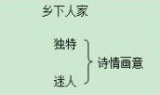
答辩题目解析
1.你觉得教材选编这篇课文的目的是什么?
【参考答案】
选编这篇课文的目的，一是引导学生体会乡村生活的自然亲切、优美恬静，感受作者对乡村生活的向往，对生活的热爱之情;二是在阅读中体会作者善于抓住乡村生活中最平凡的事物、最普通的场面，描写乡村生活的特点。
2.你如何引导学生感受乡村生活的美好?
【参考答案】
可以采用“自读时想象画面，自悟时体会情味，交流时畅所欲言”的方式展开教学。
首先在学生读通课文的基础上，请学生说一说：读了课文，乡下生活带给你怎样的感受?学生初步感知后，要引导他们自读自悟，画出有关语句或段落，并试着在头脑中浮现画面，也可在空白处写写自己的感受，思考课文的叙述顺序，提出不懂的问题。
然后，引导学生围绕“课文描写了哪些乡村的风景”这一问题展开交流，从具体的语句段落中感受乡村风景的美丽。

